Audiophile n°32, mai 1984

La distorsion thermique

Elle existe, je l’ai rencontrée

Héphaïstos
A plusieurs reprises, / 'ai évoqué dans ces colonnes des phénomènes thermiques, sources de distorsion. Mais ces évocations (principalement dans *t La distorsion dans I’ampltficateur de puissance », L ‘Audiophile n ⁰ 28) ne permettaient pas de se faire une idée exacte de l’importance des distorsions thermiques. C'est pour répondre aux questions que certains se sont posées, que cet article est uniquement consacré à ce problème souvent méconnu ou négligé. Après avoir examiné le maigre résultat d'une enquête bibliographique sur le sujet, nous verrons une expérimentation destinée à mettre te phénomène en évidence dans différents transistors. Puis nous tenterons le faire une corrélation entre les résultats de cette expérimentation et les mesures traditionnelles de distorsion. Enfin, nous chercherons a comprendre les effets de celte distorsion dans les circuits où son action est ta plus néfaste.

Combien d'électroniciens, traitant des signaux analogiques, se préoccupent aujourd'hui de la distorsion thermique ? A moins que ce ne soit un secret bien gardé, il semblerait qu'ils soient bien peu nombreux.
Pourtant dés le début du transistor. scs premiers utilisateurs ont été surpris par sa sensibilité aux phénomènes thermiques. Cette sensibilité et le courant d'entrée étaient les points qui déroutaient le plus ceux qui avaient l'habitude de travailler avec des tubes.
Les problèmes thermiques s'imposaient, même, parfois, de façon brutale, car souvent les premiers transistors qui avaient été difficiles A obtenir, étaient détruits avant qu’on ait compris ce qui se passait : l'emballement thermique est impitoyable. Puis on découvrit l'usage de la contre- réaction d'émetteur en continu au moyen d’une résistance d’émetteur découplée- On se familiarisa avec les calculs de résistances thermiques pour refroidir les transistors de puissances qui avaient fait leur apparition.
Les problèmes thermiques semblaient résolus quand avec )'accroisseTiieni des puissances et des tensions, un scandale éclata ; une puissance inférieure A la puissance masimale détruisait Ici transistors de puissance. Le phénomène de seconde avalanche (dû A la concentration de la puis sauce à cause de l'instabilité thermique) fut alors découvert, analysé et circonscrit A défaut d'être ru salement maîtrisé.
Il ne restait alors pour être sensibilisé aux dérives thermi
ques des iransiuon, que ceux qui traitaient des signaux quasiment continus. Ils avaient recours à des techniques de chopper » pour résoudre leurs problèmes Mais bientôt l'usage du montage différentiel et de la contre-réaction (en éléments discrets d'abord, puis sous la forme de circuits intégrés aux performances de plus en plus extraordi- paires) leur a permis à eux aussi de s'affranchir des problèmes posés par la sensibilité des transistors A la température
La température des transistors n'a donc pratiquement plus d'importance pour les signaux amplifiés clic reste toutefois une question à Tordre du jour pour les problèmes de Habilité dont on w préoccupe heureusement plus sérieusement qu’autre- fois,
Il n’est, ainsi pæ> surprenant, aujourd’hui alors que Ton ne forme pratiquement plus personne pour utiliser des transistors en éléments discrets, que le problème de la distorsion thermique ne tourmente personne.
Si on effectue une recherche bibliographique relative aux problèmes thermiques des transis tors, on retrouve les préoccupa» lions des électroniciens dans Tordre où elles ont été décrites ci-dessus. On voir par exemple les explications du phénomène de seconde avalanche culminer avec les deux numéros d'août et novembre 1966 de la revue * IEEE Transactions on Electron Devices » spécialement consacrés au « second breakdown ».
Dans « Thermal Feedback in Tower Semiconductor Devices » (IEEE Transactions un Electron Devices vq|, ED-17 de septembre 1970) O. MUllcr et J. Rest qui veulent faire une élude exhaustive des problèmes thermiques liés â ['instabilité des transistors, commencent par définir la contre-réaction thermique appliquée a un quadripole puis ils utilisent ce modèle dans le montage base commune. Ils obtiennent alors des paramètres y dans lesquels ta contre-réaction thermique joue un rOlc à des fréquences voisines des constantes de temps thermiques et expliquent ainsi l'admit tance de sortie inductive. Avec leur modèle, ils expliquent encore la seconde avalanche et la diminution du gain en courant pour Its forts courants quand la tension augmente. Ils signalent la contre-réaction thermique dans tes circuits intégrés monolithiques puis grâce A la contre- réaction thermique trouvent une explication au mystère du bruit en l/f dans les semiconducteurs. C’est un article très intéressant, iris documenté (avec 93 références bibliographiques) mais comme le modèle utilisé par les auteurs est linéaire (par soucis de simplification) ils ne parlent pas de distorsion provoquée par les phénomènes thermiques.
Il se publie encore de temps en temps des articles consacrés aux problèmes thermique* t les uns cherchent A préciser l'effet de lu température sur les lois fonda mentales des semiconducteurs comme Y. P. Tsividis dans « Accurate Analysis of Tempe rature Effects in i.-V^ Characteristics with Application to Band gap Reference Sources » (IEEE Journal of Solid-state Circuits de déc, 1980), ou G.C- Meijer el K. Vingerling dans « Mesure- ment of the Temperature Dependence of the IJVhJ Characteristics of Integrated Bipolar Transistors » (IEEE Journal of Solidstate Circuits d'avril 1980) ou encore R.U. Martinelli dans « The Temperature Dependence of the DC Base and Collector Currents in Silicon Bipolar Transistors >■ (IEEE Transactions an Electron devices de nov. 1976).
D’aulrcs s'intéressent encore A la seconde avalanche : sait pour la décrire en utilisant les nouvelles techniques de simulation sur ordinateur comme S. P. Gaur, D- H. Navan et R. W 7 eerlinck dans h Transistor Design and Thermal stability » (IEEE Transactions on Electron Devices de juin 1973) ou M. Latif et P R Bryant dans « A New Mode! foi the Second Breakdown of Bipolar Transistors » (IE DM 1980) cl dans « Network Analysis I Approach to Multi-dimensional Modeling of Transistors Including Thermal Effects » (1EDM 1981) ou R.U. Martinelli, C. F. Wheal ley el K A Sassaruan dans u A Study of Forward Second breakdown in Silicon Bipolar Power Transistors using the Unit-cell Concept » (1EDM 1982) ou encore P.L. Hower, G L. Martinelli el S.A. Mittlman dans « the Topography of Cur- rcm Density in Bipolar Transistors » (!EDM 1982), l'étude peut être divisée en étude statique (« Two-dimensional Carrier Flow in a Transistor Structure Under Non iso thermal Conditions » de S.P. Gaur cl D.H. Davon dons IEEE Transactions on Electron Devices de janv, 1976) et étude dynamique (« Time-dependent Carrier Flow in a Transistor Structure Under Nonisothcrmal Conditions » de V.C. Alwin, D-H. Navonet LJ. Turgeon dans IEEE Transactions on Electron Devices de nov. 1982), Soit pour lui trouver un remède comme RJ. Widlar (le fameux concepteur, chez Fairchild puis chez NS, de circuits intégrés linéaires devenu depuis des standards de Tindm- trie) dans « Controlling Secondary Breakdown of Bipolar Power Transistors » (ISSCC 1981), Celui-ci en divisant un transistor de puissance en une multitude de petits transistors ayant chacun en série avec sa base un transistor A effet de champ commande par la lension collecteur, obtient un transistor de puissance exempt de seconde avalanche. Ce transistor de puissance (commercialisé par NS sous la référence LT 10) présente en outre une fréquence de coupure très élevée (50 kHz) mais souffre d'une résistance de base
importanic.
Parmi ks timjvdks technique» utilisées patir l'étiKk des problèmes ihcrmiques des transistors notons !□ thermographie infra- rougi- microscopique qui permet de suivre avec précision révolu- lion de la lempérature de surface (h Scanning l.R. Microscopy techniques for Sem icon duel or Thermal Analysis » de C. A. Lidbuck, dans I?*" Annual Proceeding Reliability Physics IEEE).
Les nouvelles techniques Conduisent à rérïaminrr I» proble mes : cela nous vaut une étude ires bien faite sur les transitoires thermiques dans les transistor» micro-Ondes par B.S. Siegal dans Microwuvc New de nav. S3, mail bien évidemment Us constantes de temps thermiques n'ayant rien à votr avec les fre queutes micTO-cmdcs, T auteur ne parle pu Je JiUinsion thermique.
li y « rmalement peu de monde pour parler de distorsion ihermi- que ; jusqu'ici je il'en ai trouvé mention que trois fait ; une èvo- entirm dam un article et deux articles consacrés à ce sujet.
Tout d'abord CX. Brannon dans * Chip. CRT, and assembly automation btitig in a new era of poriabk scopes » (Electronics du IB fév H3) en nous présentant la nouvelle famille d'oscilloscopes de Tektronix, pude de certains circuits utilités présentant un gain stable, une bonne linéarité ci une faible dUtonion thermiqui 11 définit □lors ainsi la dbtorxion thermique - /.« tiiatnrxion thermique tsî unr erreur dam lu répnmr transitoire ou dans la réponse en fréquence, causée pur les varia- rions de la températwe de jonction base-émetteur, qui ont lieu quand la puissance dissipée varie en fonction du signal d'entrée. {Dans les circuits de balayage, la distorsion themuque peut don ner lieu à des erreurs de linéarité . dans let circuits verttcüUS, elle peut causer des aberrations dans la réponse ô un échelon telles que des combinaisons de dépassements et de traînées dûs à des variations dans les constantes de temps thermiques) w
Décidément, les concepteurs d'oscilloscopes «ni des fréquen talions passionnant es pour le* audiophiles (cf. retfei Hook, p. 63 d« I'Audiophile n’ 16l car ik recherchent des ampliricaLiom linéaires et s imposent de respee ter lu forme des signaux quels qu'ils soicm
En décembre I^SÜ, paraissait en (Jninii Soviétique dans la revue Radio-tekhmka -> (vol. 35 n* 12) un article au titre pro- metleur qu'on peut traduire par « Distorsion dan» les mnplifica- icurs hnentres causée par la variation de la température des jonctions de transistor». L’auteur, M. Fùhiein, considère que les variations de température ont sur le courant coilcc- reur. une action équivalente a celle d'une tension supplèmen- tain appliquée sur la jonction base-émetteur. Udt)
En régime établi U, est proportionnel à la puissance dissipée dans le transistor P. En régime transitoire, si l'action d'un échelon de puissance P est une variation de la tension selon une loi q.P.hitL la tension équivalente ù ruction de Pit) sera donnée pur :
r¹
q.P(Q).h(l/^i q.plTj.hfi -rLdr ^0
hi t) qui caractérise le comportement thermique du transistor peut être upprojamé par une somme de fonctions exponentielles ayant différentes constantes de temps :
i
* ’7
hftjl - EX., fl - e ) i-i
Les coefficients A, evrrespon dent au poids relatif de chacune des constantes de temps r, :
LA, - I । * r
Pour un signal sinusoidal qui donne un rourunt dans le transistor de la forme
i = sinu>L l'auteur calcule lu tension équivalente à l’action de la puissance dissipée dans le transistor et obiient une formule très compliquée qui contient deux termes Urfrfet U^t).
U_{f}frj est n« terme linéaire qui correspond à une distorsion linéaire (distorsion d'amplitude et de phase}. Up/tj est un ferme non-linéaire.
A vec le terme linéaire, l’auieur calcule la tangente du déphasage entre le signal d'entrée et celui de sortie et obtient une aulne formule très compliquée.
Pour les fréquences pour lesquelles or L» —' - . l’in* T । miM
fluence des variations de température dé jonction est négligeable. Pour tes fréquences vaisints des constantes de temps thermiques, routeur calcule alors l’action sur le niveau due au terme hnéaire et le taux de da- torsion par harmonique 2 produite par le terme non-linéaire
fl en déduit que dans les conditions d'utilisation d'un transistor dans un préamplificateur, d'après des données relatives a un transistor, le déphasage est la somme de fonctions ayant l'allure de la Courbe de la figure tî" I, chucune correspondant à une constante de temps thermique.
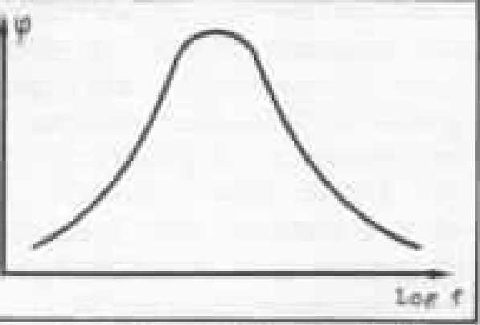
Fig. I ; Hcttflfl hneatre de fa distorsion thermique.
£> réduisant hfr) d /'attlian d'une seule eunstante de temps, iP _ qui correspond alors au plus ^rand .-1 = X™ est obtenu pour wne fréquence m - ! où ^{r}t r_{r} est la Constante de temps asso* cütiA^.
En tenant compte de Kampit- tude dr ,._{u}. qui n 'excède pus quelques degrés, on peut simplifier les formules donnant les variations d'amplitude et le taux d'harmonique deux Ce dernier présente un maximum pour une fréquence nulle.
Pour compenser les effets de la distorsion thermique, l'auteur propose d‘ajouter au Signal d'entrée ur) signal opposé à Cf, U) ; C_{T}, (t) peut être compensée en injectant sur (a base une fraction de la tension collecteur via un réseau ayant une fonction de transfert ;
htij = LA.fl-e ^{r} )
Urftt étant non-lméaire ne peut pas être compensé par un réseau linéaire mais on peut limi 1er ses effets en utilisant un montage cascode.
L'auteur donne deux exemples de schémas propres ù éliminer ta diStaniOn thermique par compensation de l _{r} flj et limitation de Unfl) (reproduits en figure n'I).
Dons les candi fions ordinaires d'utitisulion de transistors large bande dans des étages d'amplifl cation, jusqu ‘à quelques dizaines de g Hz, la valeur de due au t phénomènes thermiques est supérieure de plusieurs ordres de grandeur à celle qui résulte de ta distorsion linéaire, et peut atteindre plusieurs degrés ; la variation d'amplitude commence quand la fréquence descend, à des fréquences de (‘ordre de IÛ <10' Hz et peut atteindre 20- JO à quelques Hz . te taux de distorsion par harmonique 2 peut atteindre plusieurs •'n,
L'arnde de A M. FUbtein est très imèrcssanl car d d en ntt ce un
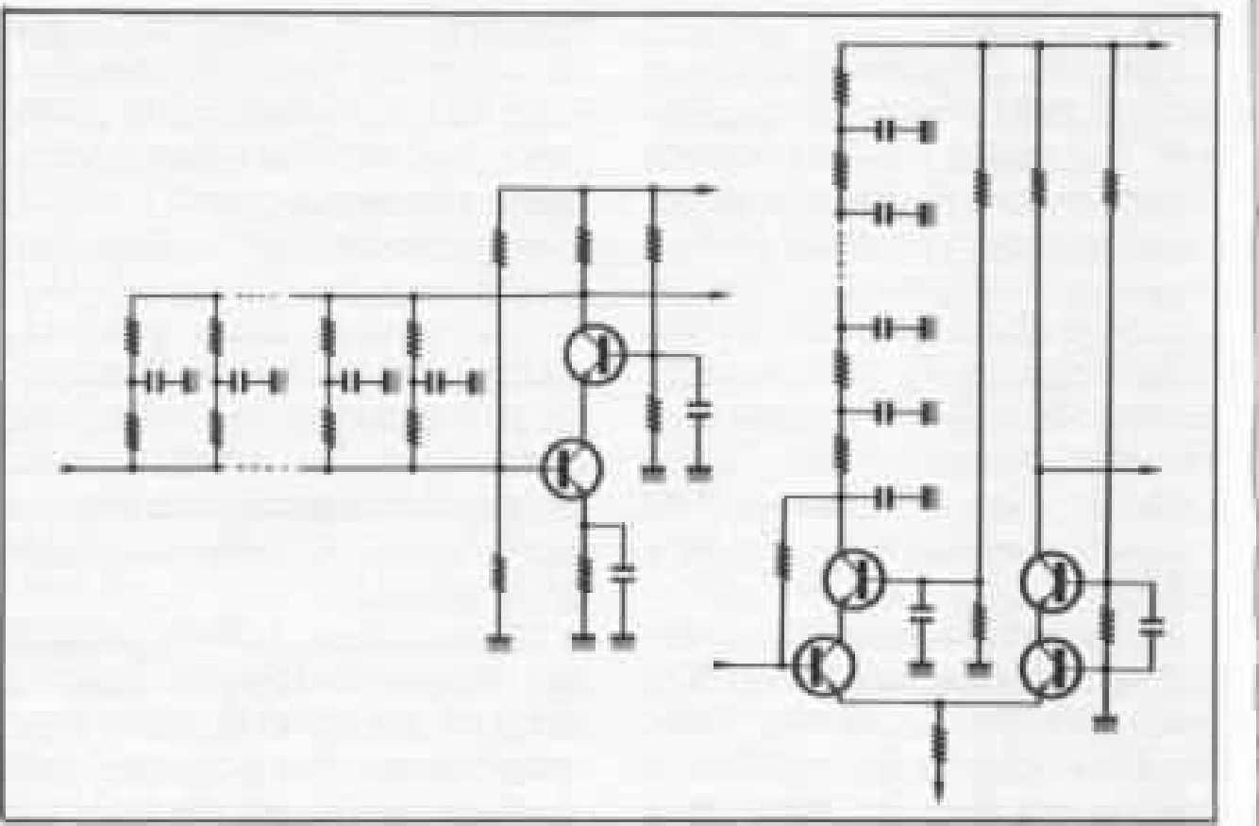
flj J ■ 'itihilttins pnqnrsèes pur A.M thermique
Fishtrirt pour corrlwiirr ta distorsum
phcmimenr physique ^èndraJc’ mi'iil ignofi. Ses calculs sari) tris cDTiipJiqués et pourtant ils réstil- trni d'hypothèses rimplttkatri- cc» :
- la diffusion de Id chaleur dans un solide n'esi pas un phénomène linéaire ;
- l'effet de la lentpèraiure sur la tension base‘émetteur n’csl pas une fonction linéaire ;
- les calculs sont faits pour un signal sinusoïdal. Pour un signal plus complexe, les etmelusions seraleni différentes puisque le phénomène csl non linéaire.
Ces calcula n’ont qu'un intérêt pu rem fin théorique
Pour ce qui cm des solutions proposées, je pense qu’il faut retenir l'idée du montage cisCOde. La compensation par un réseau linéaire me semble Illusoire paur plusieurs raisons : - le modèle théorique n'en qu'üpprosimaï f ;
- Im coefficients A, ci leurs cens- lantcs de temps associées, sont difficUes ù apprécier et si on peut penser qu'ils sam ü pen près stables pour un procédé de fabrication donné, ils ne sont pu nrsli sables dans la pratique car les f abri eau h de transistors n'ont aucun scrupule A livrer sous la même référence des iransmors fabriqués avec des « process » différents (même chet un même fabricant) sous réserve que les caractéristiques princljüÜes soient bonnes.
Un membre de l’équipe de I 1'Audiophile a signale et m'a fort aimablement fourni le texte d’un exposé fait par T. Sato, K- Higashiyama et H Jiko à la 72* convention de l’AES (oçi. W sous le litre « Amplifier Transient Crossover Uis tort ion Resulting from Temperature Change of Output Power Tran- sistar ».
Pour les auteurs, ta distorsion de croisement dans (’étage de sortie des amplificateurs de puissance peut être combattue par la contre-réacfiatt et un courant de repos approprié. Mais pour des signaux musicaux dont le niveau varie de façon permanente, le courant de repos s'écarie de sa valeur uptimale d cause des problèmes thermiques. Ainsi un amplificateur ayant de très bonnes performances de distorsion en régime Ctablt, peut présenter des distorsion', de croisement importantes pour des signaux dont le niveau varie fortement.
La distorsion de croisement est duc aux non-linéarités statiques au point de recoupe entre tes trufisiStars HPH el PNP de l'étage de some. La caraciérLtti-
que de transfert de chaque trim sûtor est une fonction exponen uelte ce qut impose un courant dans les transistors de sortie même en l'absence de signal : le courant de repos.
Ce courant de repos a une valeur optimale qui minimise la distorsion de croisement, et est i fixé par ta tension de polarisation (cf. figure n 3f
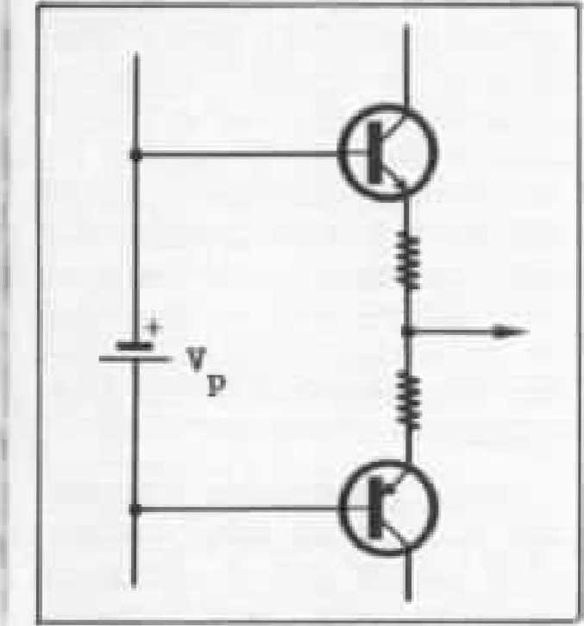
Ftg. J £tage de sanie classique.

I
P*,/ et sont fonctions de la température de chaque transistor, c'est pourquoi il faut faire évoluer K, pour compenser ces variations.
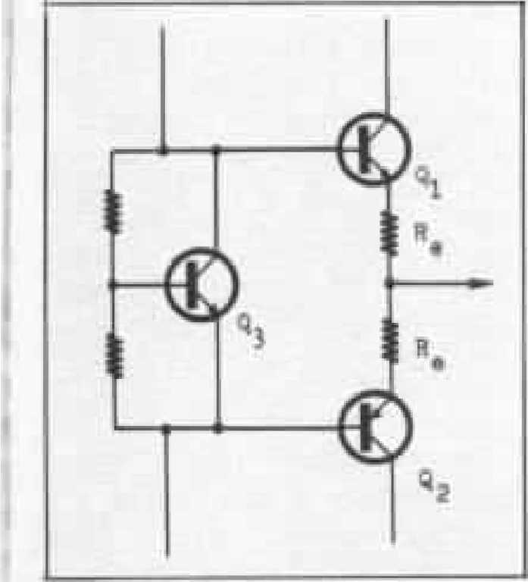
Habituellement, on utilise pour cria le montage de la figure n* <
Fig 4. C/rruJ de pofarùatiun classi
que.
En utilisant une formule linéaire pour définir le comportement de Kh, en fonction de la température, (es auteurs montrent que déjà en statique la puissance dissipée dans les transistors de sortie empêche ce montage de compenser avec precision l'évolution des dey fra/uLT- tors de sortie à cause des résistances thermiques entre les transistors.
Lorsque la puissance dissipée dans tes transistors de sortie varie brutalement, c'est pire à cause de l'action des constantes de temps thermiques au niveau des jonctions et entre les jonctions des différents transistors : la température de Q, évalue en retard par rapport à celles de Q. et et la valeur du murant de repos s'écarte beaucoup de sa valeur optimale.
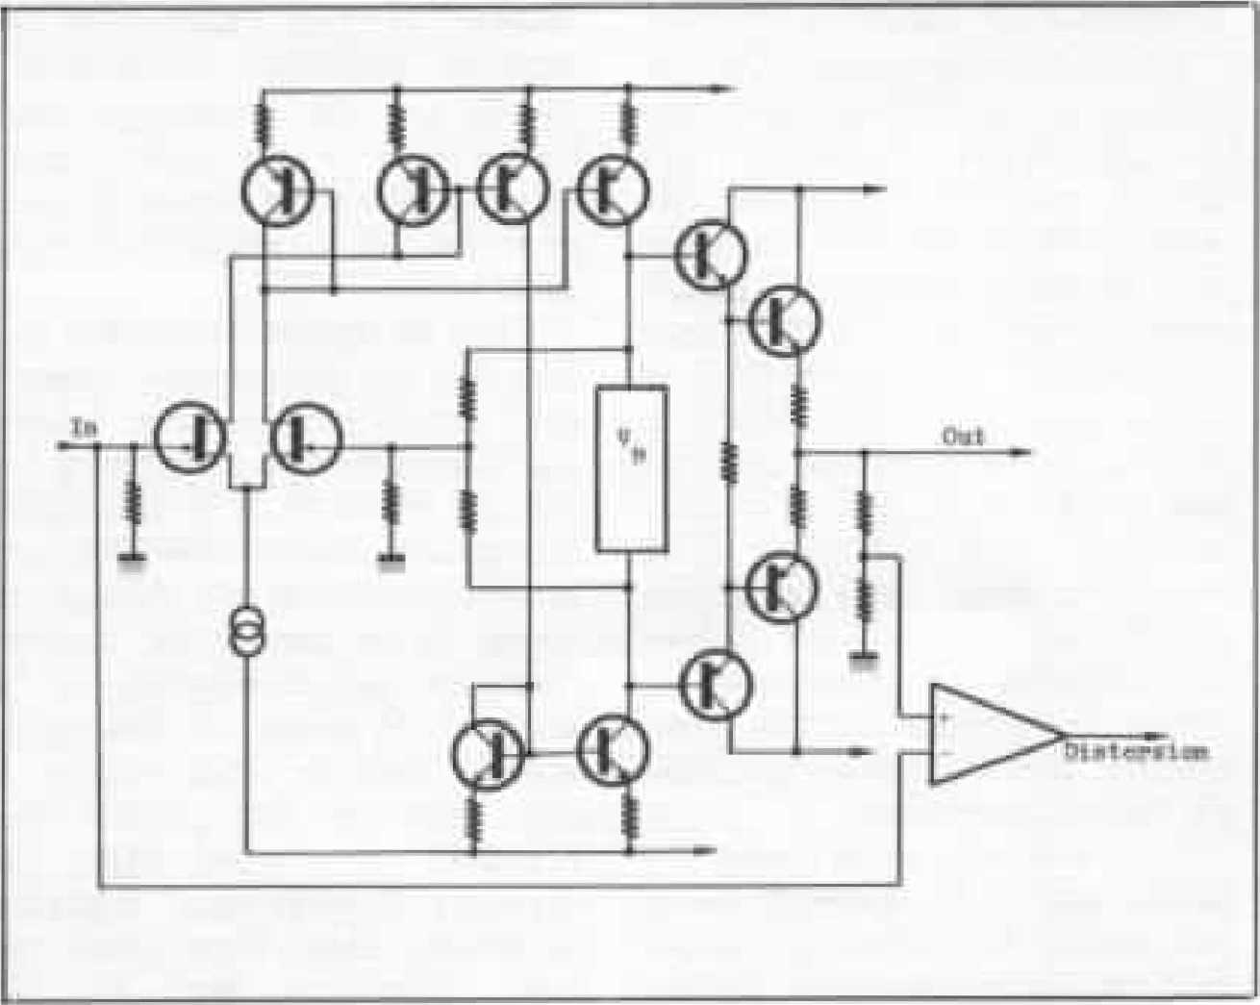
Pour mettre ce phénomène en évidence, les auteurs ont réalisé un amplificateur dans lequel la contre-réaction ne traite pas la distorsion de croisement (cf figure n^{c} 5) et utilisé des signaux sinusoïdaux dont le niveau varie brutalement de I à 10 IFdr puissance fournie à la charge.
Fig. 5 : implificateur avet distorsion de croisement mise en evidence
Les appareils de mesure de distorsion classiques ne permettant pas d’analyser les déformations de ce type de signaux, la distorsion a été obtenue en faisant la différence entre le signal d'entrée et le signal de sortie (divisé par le gain de l'amplificateur/.
Ils ont obtenu une distorsion de croisement qui croit fortement après les changements de niveau, et ont envisagé trois solutions à ce problème ;
a.' modifier la fonction de transfert des transistors ;
- mesurer en temps réel la température de chaque transistor ;
- calculer la puissance dissipée dans chaque transistor de sortie à partir du signa! de sortie, d'en déduire la température de chaque transistor et les variations de k*, et d'agir sur la tension de polarisation pour compenser ces variations.
La solution a est impossible car les cttrac/èristiques de transfert des transistors résultent de lots physiques. La solution b n'est pas compatible avec les transistors de puissance disponibles. La solution c est donc la meilleure.
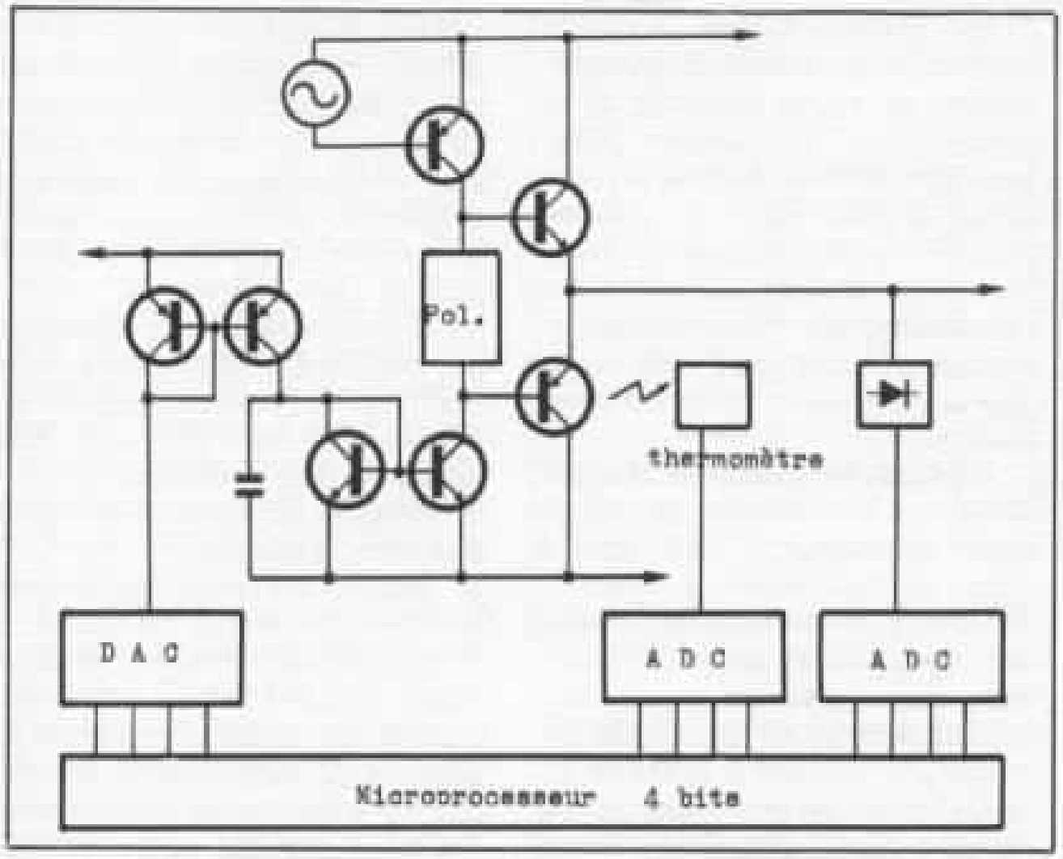
Le contrôle de la tension de polurisation peut itre obtenu en utilisant un réseau de polarisa- lion parcouru par un courant une l'on commande en fonction du ï j, wu/m (cf figure n * 6). La constante de temps du dispositif de commande reproduit la constante de temps thermique des transistors de sortie.
t'i/t, 6 : Solution proposée pour corrunantter la polarisation Je sortie
Le calcul de la tension de pota- risaiion optimal peut être fait par uri microprocesseur qui reçoit comme informations d'entrée la température du radia leur des transistors et le signai de sortie (codés sur 4 bits! et qui commande ud convertisseur digital-analogique qui pilote la tension de polarisation grâce à une résistance Le principal avantage de 1'utilisation d'un microprocesseur est ta possibilité d'effectuer des calculs même non-linéaires^ les cottsiantes de temps thermiques restant compatibles avec les vitesses de calcul du microprocesseur
Les auteurs concluent en disant que st les amplificateurs ont ai teint des valeurs de distor sion extraordinairement faibles sur des signaux sinusoïdaux, c'est sur des signaux transitoires (même si ces mesures sont difficiles} qu 'il faut tester les amplift- eateurs si an veut les utiliser pour amplifier des signaux musicaux.
Ils pensent que la distorsion de croisement transitaire qu ‘ils décrivent est une des principales distorsions que les mesures sur signaux transitoires peuvent révéler, et que rutihsation de signaux complexes ou musicaux jouera un rôle important pour comprendre ce qui se passe dans les amplificateurs et pour in conception des amplificateurs futurs.
C'est un article intércuiUit qui dèuuiKC un phénuinénc impôt' tant çQTiscfcncicusemeTii ignore par beaucoup de conupteun. La mise en Evidence de la distorsion est remarquable ridée d'otclurc le com portera en l de réta^ de sortie de la boucle de «mtre- réaclion est exceHetitr, et la méthode de mesure de distorsion ulilüée reste la seule valable A mes yeux cor elle permet des mesures sur toute sorte de signaux (sinusoïdes, signaux musicaux réels, bruit blanc ou rose, ünpukiom, etc,) Le fuir que celte mesure de la dkttmion inclue les distorsions linéaires
(contrairement aux mesures tra- dmcmrtdlcsi n'est pas un incon vcmenl ù mon avis, au conlrnire. malgré ce que pensent ceux qui dèfendcm In mesures classiques
Ji est dommage que dans cet exposé la distorsion de croisement ait été mol analysée : d'après ics auteurs cette-d esi uniquement de nature italique, or sur leurs oscillograinniet, Celle-ci est loin d'avoir la forme ivnictriqur qu’elle devrait avoir dans ce cas, quand le signal ira verse en montant ou en deseen dant le point de recoupe (il y n ¹ aussi vraisemblablement une dis torsion duc à h commutation des Iransistorsk Celle remarque reste valable pour la distorsion de croisement qui subsiste dans leur amplifkaieur à micropro «xwur,
Quant a la solution proposée, elle relève d'un délire techno- phiic . d'une pnrt le comportement thermique A la surfaced un iransislur de puissance est un phénomène haulemcnt instable tc'cst ta cause de la seconde avalanche) et par conséquent diffici Icmeui prévisible, d'autre part ia Lunnaissance du signal de sortir ne permet de tonnaîlre lia puissance dissipée dans chaque tran- sistot que sur une charge connut (de préférence résisnve pour que les cal culs restent à la portée des possibilités d'un microprocesseur}.
J'aurais beaucoup aimé que MM. Sato, Higashiyama et Itko proposent aussi une solution : d Séparer dans deux transi si ors différents les deux ronciiom assurées par chaque tramistur de sortie : commande du courant ¹ fourni cl disaipalion de la puis sauce (cp qui conduit ù des solutions telles que celle que je décris dans mes snides sur l'étage de sortie).
Celte solution que Je pense plus efficace et plus simple, n'a niLilheurciiseincnt pas ie loofc commercial qui sied â notre épo que plus avide Souvent d'appa- i rences de progrès que de progrès
réel. On ne nous propose pas encore de hicyclcitc ou de ho lai à microprocesseur, mais je suis sûr que. quelque part dans le monde, les laboratoires de ¹ recherche d'un grand industriel œuvrent pour combler au plus lût ces lacunes impardonnables à notre milisaiion.
Notre enquête bibliographique montre que de toute évidence la distorsion thermique est un problème négligé. Pourtant le peu qui a été écrit sur le sujet (heureusement La qualité compense la faible quantité) laisserait il pen- icr que pour les audiophiles A la recherche d'amplification de haute qualité, le problème risque fort de ne pas être négligeable C'est pour bien cerner ce poim qu'un montage expérimental de test du comportement thermique des transiston a été réalisé.
Que se passc-i il dans un transistor quand la température augmente ? Il y a deux phénomènes qui inter viennent : tout d'abord la résistivité du matériau semiconducteur augmente, ensuite la mobilité des électrons augmente, réduisant la largeur de bande Interdite ce qui se traduit par mie diminution de Vb, pour un courant collecteur donné. Dans tes transistors bipolaires, ce second phénomène prédomine. En première approximation on peut considérer que décroît d'environ 2 mV par *C. indépendamment du courant collecteur (pom des précisions sur le sujet, se reporter aux articles cités ci-dessus). Comme l'impédance vue par la base est généra- lemenl basse, le courant augmente avec la température et si cette augmentation de courant accroît la puissance dissipée nous avons affaire à une contre- réaction positive source d'instabilité- Ce sont cette instabilité et la « mémoire thermique » qui sont à redouter pour les audiophiles et que nous avons chercher à mettre en évidence dans notre montage.
Pour celui-ci nous avons retenu le montage émetteur suiveur (ou collecteur commun) car c'est lui qui permet le mieux de constater le comportement thermique du transistor sous l’effet de la puissance dissipée. Celle-ci est donnée par ;
V_{M}+|_{C}. V,,-],. V.
car in est bien plus faible que l.et parce que V_{w}±iO,6 V, dans les conditions habituelles.
f~l. est imposé par le signal d'entrée, donc en jouant sur V_{a} nous pouvons commander la puissance dissipée dans le Iran $i$tor testé.
Le circuit collecteur commun dont le gain vaut
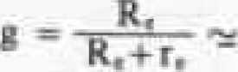

n'est pas à proprement parler un montage amplificateur, mais en séparant notre action pour con- trÂler h puissance (sur le collecteur) de l’observation du cont- portement du transistor (sur l'émetteur), il nous simplifie le travail et devrait être représentatif des avatars thermiques du transistor.
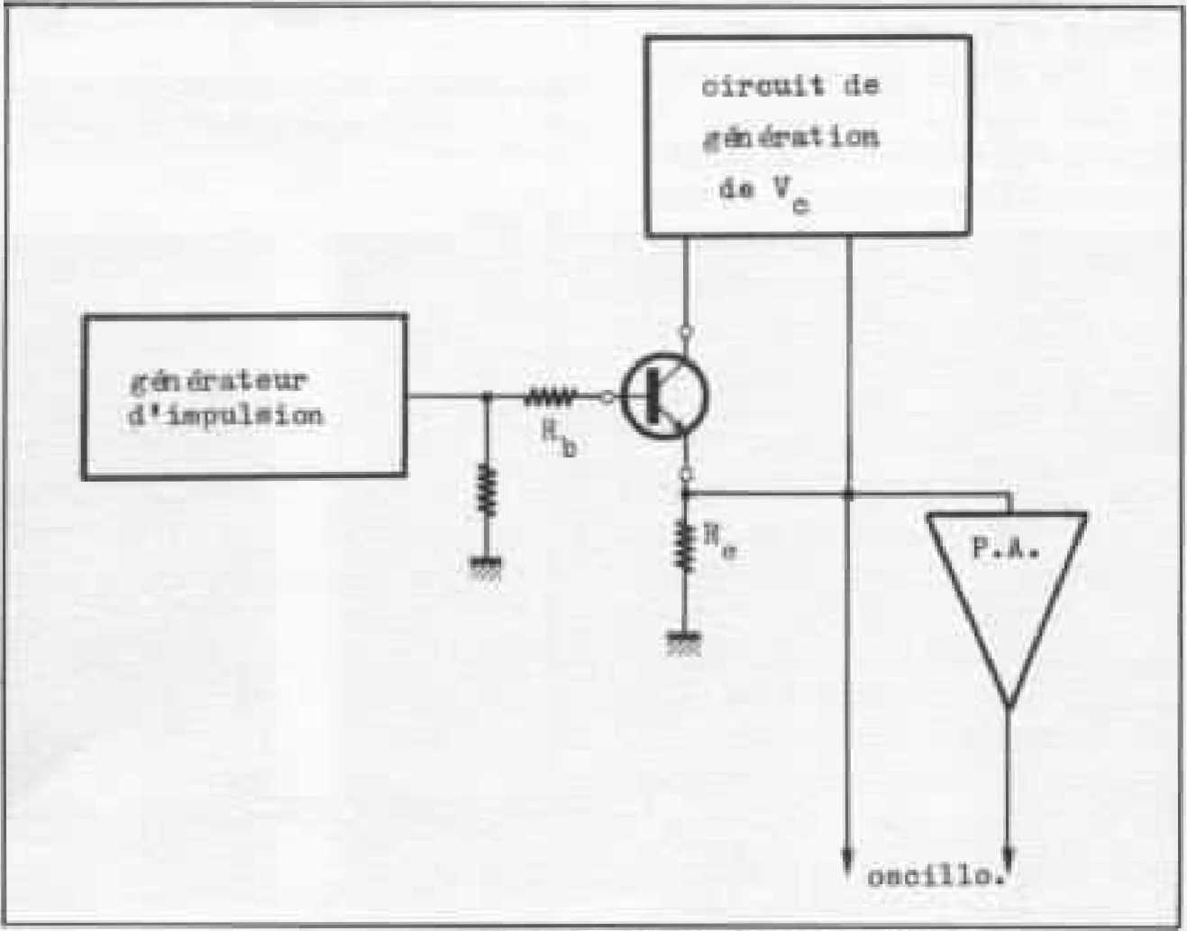
Pour observer finement le compüricniL-iii du transistor à la suite d'une variation de la puis snnee dissipée, nous avons retenu des signaux continus dont le niveau varie très rapidement entre deux valeurs. Cela nous permet de séparer les phénomènes dûs au comportement classique du transistor et ses dérives thermiques. Avec un signal sinusoïdal par exemple, il est difficile de séparer les distorsions ducs aux non-linéarités de la loi exponentielle du transistor et ses réactions thermiques.
7 Principe dr in mise en évidence de la distorsion thermique
Le principe du montage expérimental utilisé est représenté sur la figure n° 7, Le générateur d'impulsion est un modèle de la firme Hewlett-Packard que nous avons modifié pour en extirper tome velléité de distorsion thermique R. est destinée à prévenir une oscillation parasite du transistor testé (la tendance à osciller du montage collecteur commun est bien connue) R, est de valeur relativement faible {10 Q) de façon A pouvoir obtenir des courants relativement importants dans le transistor (et donc des puissances correspondantes) avec des impulsions d’entrée relativement faibles.
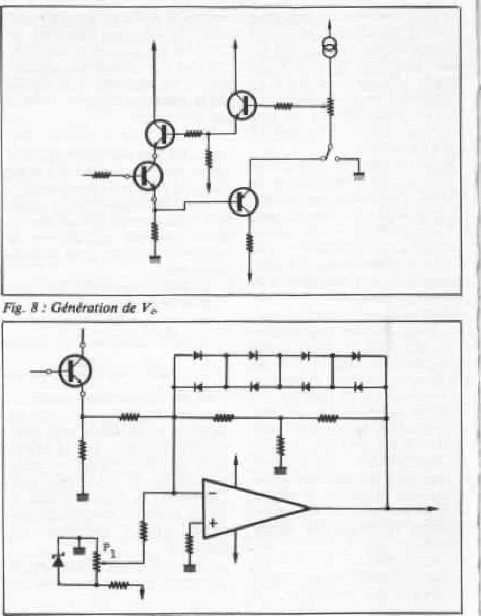
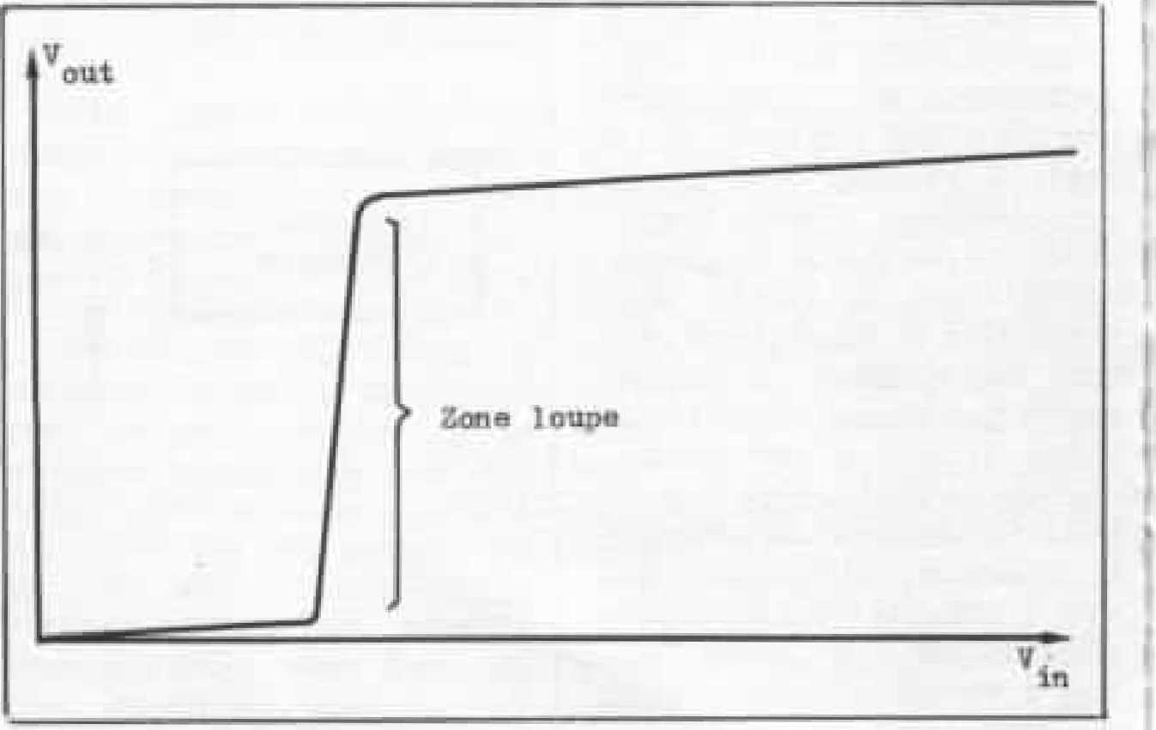
éïg. 9ScMma du préampiificateur.
Fin. 10 Fonction de transfert de in « loupe » verticale
Pour le circuit de commande de V , nous avons retenu deux circuits entre lesquels on peut commuter le montage (cf figure nª 8) . le premier permet de travailler avec une tension V_{t} fixe (à l'impédance de sonie du circuit près), ce qui donne une tension V_{rf} variable :
Ve,-V^-V,= Vc-I,. R, V^V.-L. R, cela revient donc pour la puissance dissipée, à avoir R410Q) en plus dans la résistance de l'alimentation. Le second circuit de commande de V. est accroché à V,. on peut donc travailler avec une tension V„ fixe. Ce circuit réalise un montage cascode, cela nous permettra ainsi de tester la validité de celte solution pour résoudre les problèmes thermiques.
Le préamplificateur (cf. fig. n“ 9) de l’oscilloscope est un montage qui permet d'observer de faibles variations de tension sur un signal bien plus important sans saturer 1« étages d'entrée de l'oscilloscope. En effet observer quelques millivolts sur des signaux de quelques volts n'esl pas possible avec les oscilloscopes courants. Ce préamplificateur réalise une espèce de « loupe » en tension ; ceux qui ont déjà utilisé un oscilloscope un peu évolué connaissent la loupe temporelle obtenue grâce à la seconde base de temps, eh bien ce circuit réalise la môme fonction pour le balayage vertical. Pour ce préamplificateur nous nous sommes inspirés d'un schéma publié dans Electronic Design (p. 146 du numéro du 17 man 1983) et utilisé pour tester le temps de ralliement des convertisseurs digital-analogiquc de haute resolution Nous l’avons un peu modifié, pour l'améliorer en l'adaptant mieux i notre propre contexte d'utilisation; Sa fonction de transfert «1 représentée sur la figure n* 1Û. La position de la zone loupe est fonction de la position du potentiomètre P|.
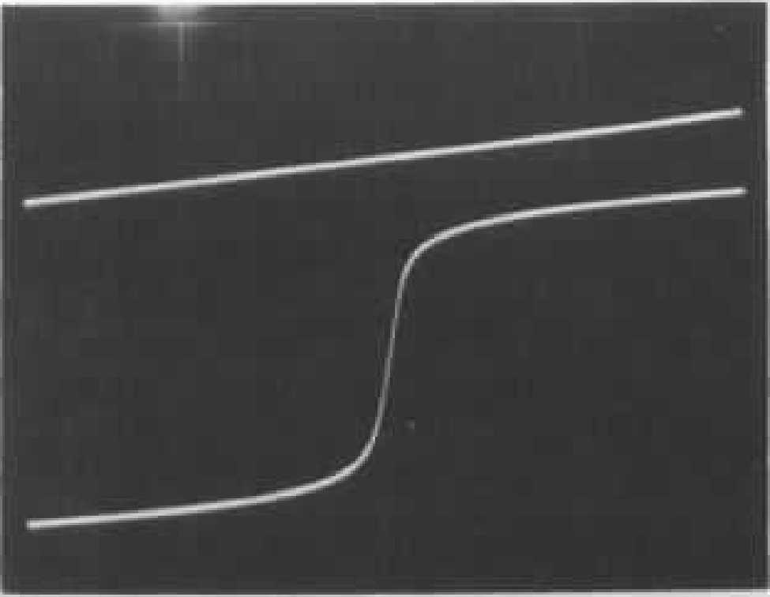
Hg tf - FaiKllPnnemrnt de la loupe 10,5 Vfdiv. pour
Avant d'ulilijci notre montage oüus avons voulu tmer ks fonctions essentielles Pour vérifier le bon fond ion ne ment de ta loupe, nous avons utilisé un tlgnal triangulaire ; roscillo ^ranime de la figure n* Il nous montre alors le signal d’entree et de sortie de la loupe. Une fois la loupe ainsi testée nous avons pu l’utiliser peur contrâler Les impulsions fournies pat le géné- liitcur d'impulsion et vérifier que celui-ci nou^ ddivruii bien «ns charge des signaux recangulai res pour lesquelles le niveau COD- rinu était pratiquement plat tics modifications ont été efficaees}.
Les Ojcillügrummcs de la ligure U' 12 montrent la partie supérieure cl la partir inRrienre du signal de test utilise ; la varia tlotl du niveau est inférieure a ÏO0 dans un cas et à 2üft pV dans l'autre ; toit respectivement inréricure â 0.ÛI V. et à 0,02 du signal de t«t, dont rampli- nnk vaut id 1 Vcc.
Pour définir 1« puiiMDCQ à mettre en jeu pour une première série d'expérience, nous nous sommes inspirés de ce qui se passe dons mi éloge amplificateur banal : sur le réseau de caractéristiques de la figure il" 13 nous avons représenté la droite de dntrge.
Si le point de repos « R m est
y
bien situé àet s'il n'évolue pas
(et n'est pas tout A fait vrai A cause des problèmes thermiques, mail, pour les calculs de puissance, nous pouvons négliger sut petites variations) nous pouvons calculer la puissance dissipée dans le transistor en l'absence de signal :

v v v*
2X3 - &
P, = 50 mW dans notre exemple.
En présence d'un signal, la puissance imnmtanéc vaut
P(t) - ](l), V(l)
Si Je lignai de sortie est un lignai sinusoïdal d’amplitude A
V(l) = V, + A lin w(

1(1) = L - sima
Si on calcule la puissance moyenne dissipée par le iraruis- loi pour un signal sinusoidal
i r¹
I Kt) . V(f) . dl
| / (P. + (A. 1,-¾ ^{y}C
sinoX ~ sin^ Jdl

F 4-Æ-
2R

Fig. 12 ; Test des signaux faumis aux franstsiors fl V ei 0,4 mV'div-h 20
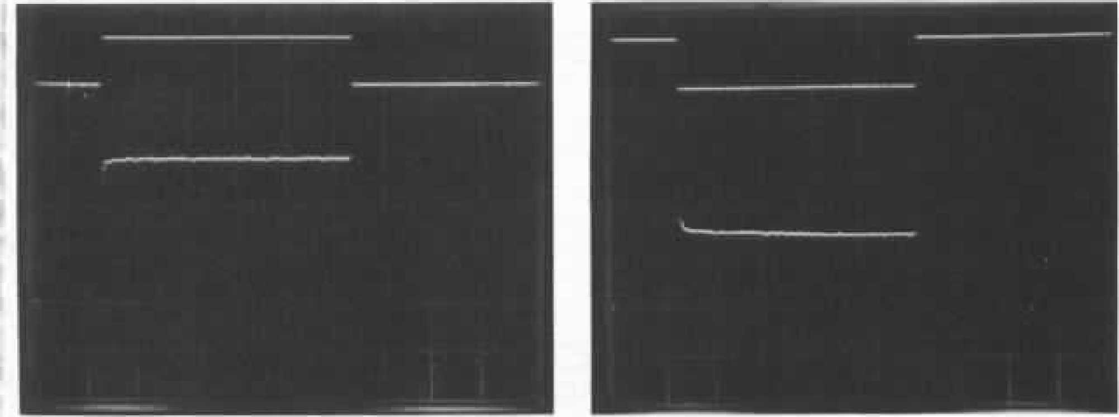

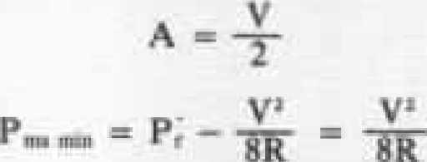
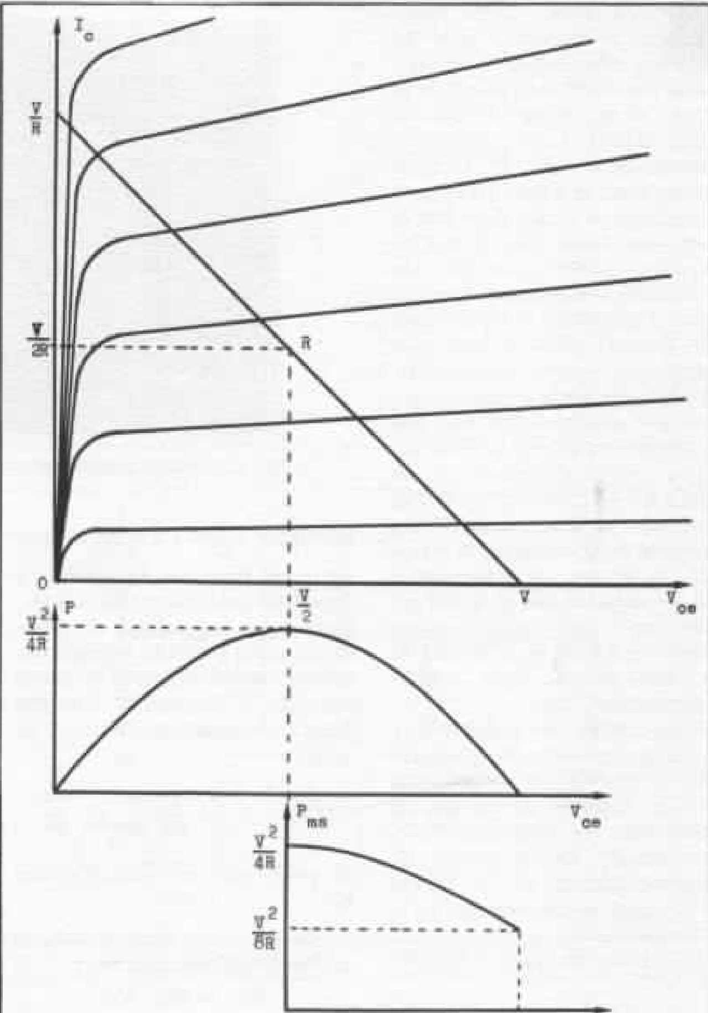
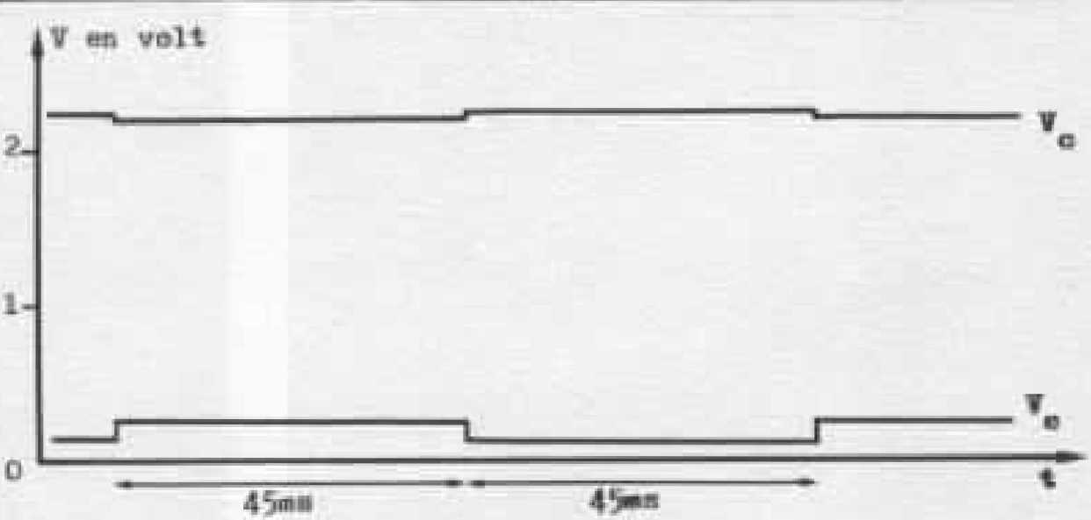
V 4
Fig. 13 : Etude de la puissance dissipée dans un étage ordinaire.
Fig. 14 ; Signaux retenus pour ia première expérimentation.
I
I
I
î
Sur la figure n⁶ 13. on a représenté la puissance inslantanéc ci la puissance moyenne sur un signal sinusoidal. Ou voit que ü puissance moyenne dècroil avec l’amplitude du signal sinusoïdal ; elle est minimale pour le signa! d'amplitude maximale :
P,
“ 2
P„. „„ = 25 mW dam notre exemple.
Dans notre première expérimentation, nous avons voulu simuler le comportement cher mi' que d'un iramutor qui amplifie des irai ns de sinusoïdes d'une fréquence bien supérieure aux fréquences correspondant aux constantes de temps thermiques des transistors, c'est pourquoi nous avons fait varier la puissance dissipée entre les valeurs de P_{r} et de P_{m}. soit entre 23 et 50 mW. Pour cela nous avons cherché à obtenir sur l'émetteur un »gnul carré variant entre 125 et 250 mV, cela correspond à un courant de 12,5 et 25 mA. et avec une tension de collecteur de 2,25 V nous avons à peu prés les variations de puissance souhaitées ; nous avons fait intervenir ces variations de puissance tous les 43 mslcf. figure n* 14).
Pour nos essais, nous avons retenu un échantillonnage de transistors de faible et moyenne puissance :
- 2N 2222 (Pq » 500 mW, BV^ = 40 V, boîtier TO 18) un transistor à tout faire
- 2N 2484 (P_{D} s 360 mW. BV„
60 V, boîtier TO 18) un transistor avec faible bruit et grand gain
- BC 109 C (Pd » 300 mW. BV_{[rû} = 20 V, boîtier T0 18) un autre transistor faible bruit et grand gain
- 2 SC 1775 (P., - 300 mW, BV « - 90 V. boîtier TO 92) un

tronsiuor connu des audiophiles et utilisé dans l'étage d'entrée du 20 W classe A Huaga et dans la version de base du pre-pre Hiru^a
I ■ ÏSC W4 (Pti = 150 mW, BV_{iro} = 50 v, boîtier TO I) un autre transiilor connu dec audiophiles et utilisé sur l'étage de sortie du préamplificateur Kanétia
- 2N 918 (P_{p} = 200 mU , BV^ » IS V, boîtier TO 72) un uan- «Islor H F ayatit dent unegêom6 trie adaptée à cette fonction, en particulier une base très fine
- USS 75 (Pp = 500 mW, 8V„ - 500 V, bottier TO )8) un trail- linor haute tension ri la gêamé- ine correspondante : un collei- teur épais pour pouvoir tenir In tens ion
- BF 393 (P_{D} - 625 mW, BV._{a} = 300 V, boîtier TO 92) en principe la même puce que le transis' lur précédent mais dans un boîtier plastique, pour voir im éven- luel effet du boîtier sur les phé- nomènn qui nous iinréesscm
2N 2219 A (P,, - 800 mW, BV^ = 40 V. boîtier TO 5) un transistoi qui a lu nrfmr puce que le 2N 2222 tnais dans un bol lier plus gros pour pouvoir dissiper pim d? puissance
- MM 3007 (P_{Q} = I W, BV„ - 100 V, boîtier TO 39) un transistor qui at utilisé dans F étage qui précédé l'étage de sortie dans les nmpUtlcMeun de puissance
Les résultats dp nnt re première expérimentation munirent que beaucoup de transistors ont un cumparlement très voisin : les uscillogrnmmes de In figure n* 15 nous mûrireni par exemple le comportement du 2SC 984. les variations qui résultent de la sUhîlisadon thermique sunl de ['ordre de 2 mV. (Nuta : Il ne faut pas faire mtemicm aux pentes irrégularités qui apparaissent sur les signaux ; elles sent dues à une mémorisation digitale de «ux-d, utilisée pour simplifier la prise des photographies à des vitesses de balayage assej lentes).
A côté des transistors qm ont ce cOmpartcrncnf, nn trouve uti autre groupe correspondant à des tensions de claquage plus élevées ; 2SC P75, BSS 73» BF 393 et MM 3007. Pour eux 1« variations du niveau en sanie som de l’ordre de I mV A litre d'exemple, lu figure n ’ 16 montre ce que dtmnc le 2SC 1775.
Il y a encore le cas du 2N 918 qui s'écarte du comportenicnl de La majorité des transistors (cf. figure 11= LT)» mais cette fois la variation est plus importante (4 et 3 mV).
On peut tirer de cette premiere série d'expérience un certain nombre J'enseignements . tout d'abord, les bibles variations de puissance ont un effet thermique réel, bien que faible (rappelons que pour les transistors au si]i- cium à la temperature ambiante une vanutiou du V,_{B} de 2 mV Correspondant à P C), L*bj)pq- thèse que la jonction est isotherme semble se vérifier pour de faiblcï variations de puissance.
La géométrie, en particulier l'épaisseur des difTwians, semble Jouer un râle important pour déterminer te compuricmcnt thermique du transistor.
On peut déduire des formes des signaux obtenus les conclusions sulvariLes : EU ne résultent pas de phénomènes purement électrique; {les constantes de temps ne s'accordent pus avec les impédances et les capacités mises en jetr) J les signaux obtenus ne correspondent pas à un modèle linéaire ; on n'obtlcm pas de belles courbes exponentielles.
Comme les variations de tension sont faibles, la iiûn-linéiiriié de V^en fonction de la température ell négligeable, c’est ia non- linéarité da phénomène thermiques que l'on peut constater sur cet courbes.
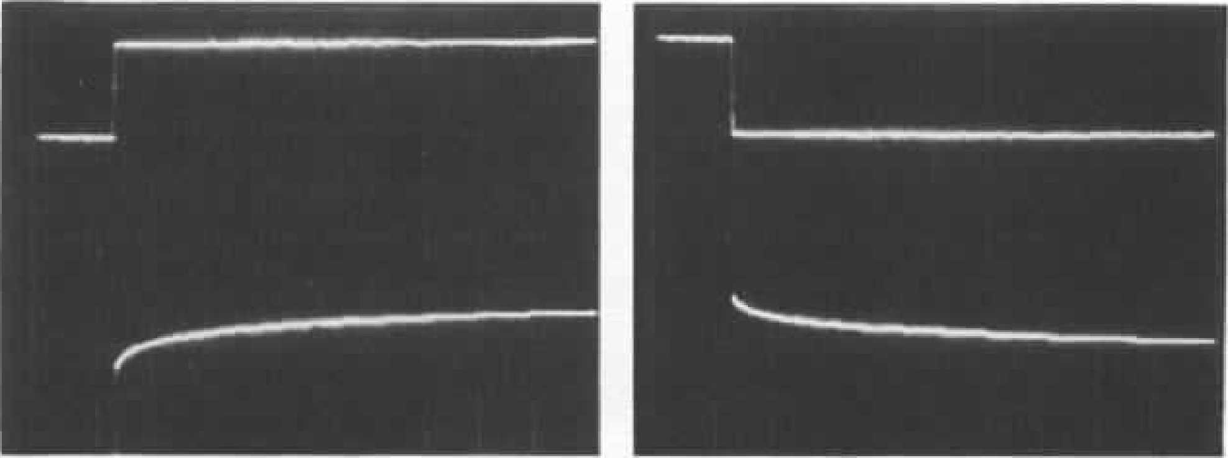
Les variations obtenues pour h plupart des transistors (environ 2 mV) représentent un peu moins de î du signal (125 mV), c'en dire que pour h
F7f 13 r 25C 984 dans ia première expérience (1OQ m V e! 2 m K div., 5 ms/div.}
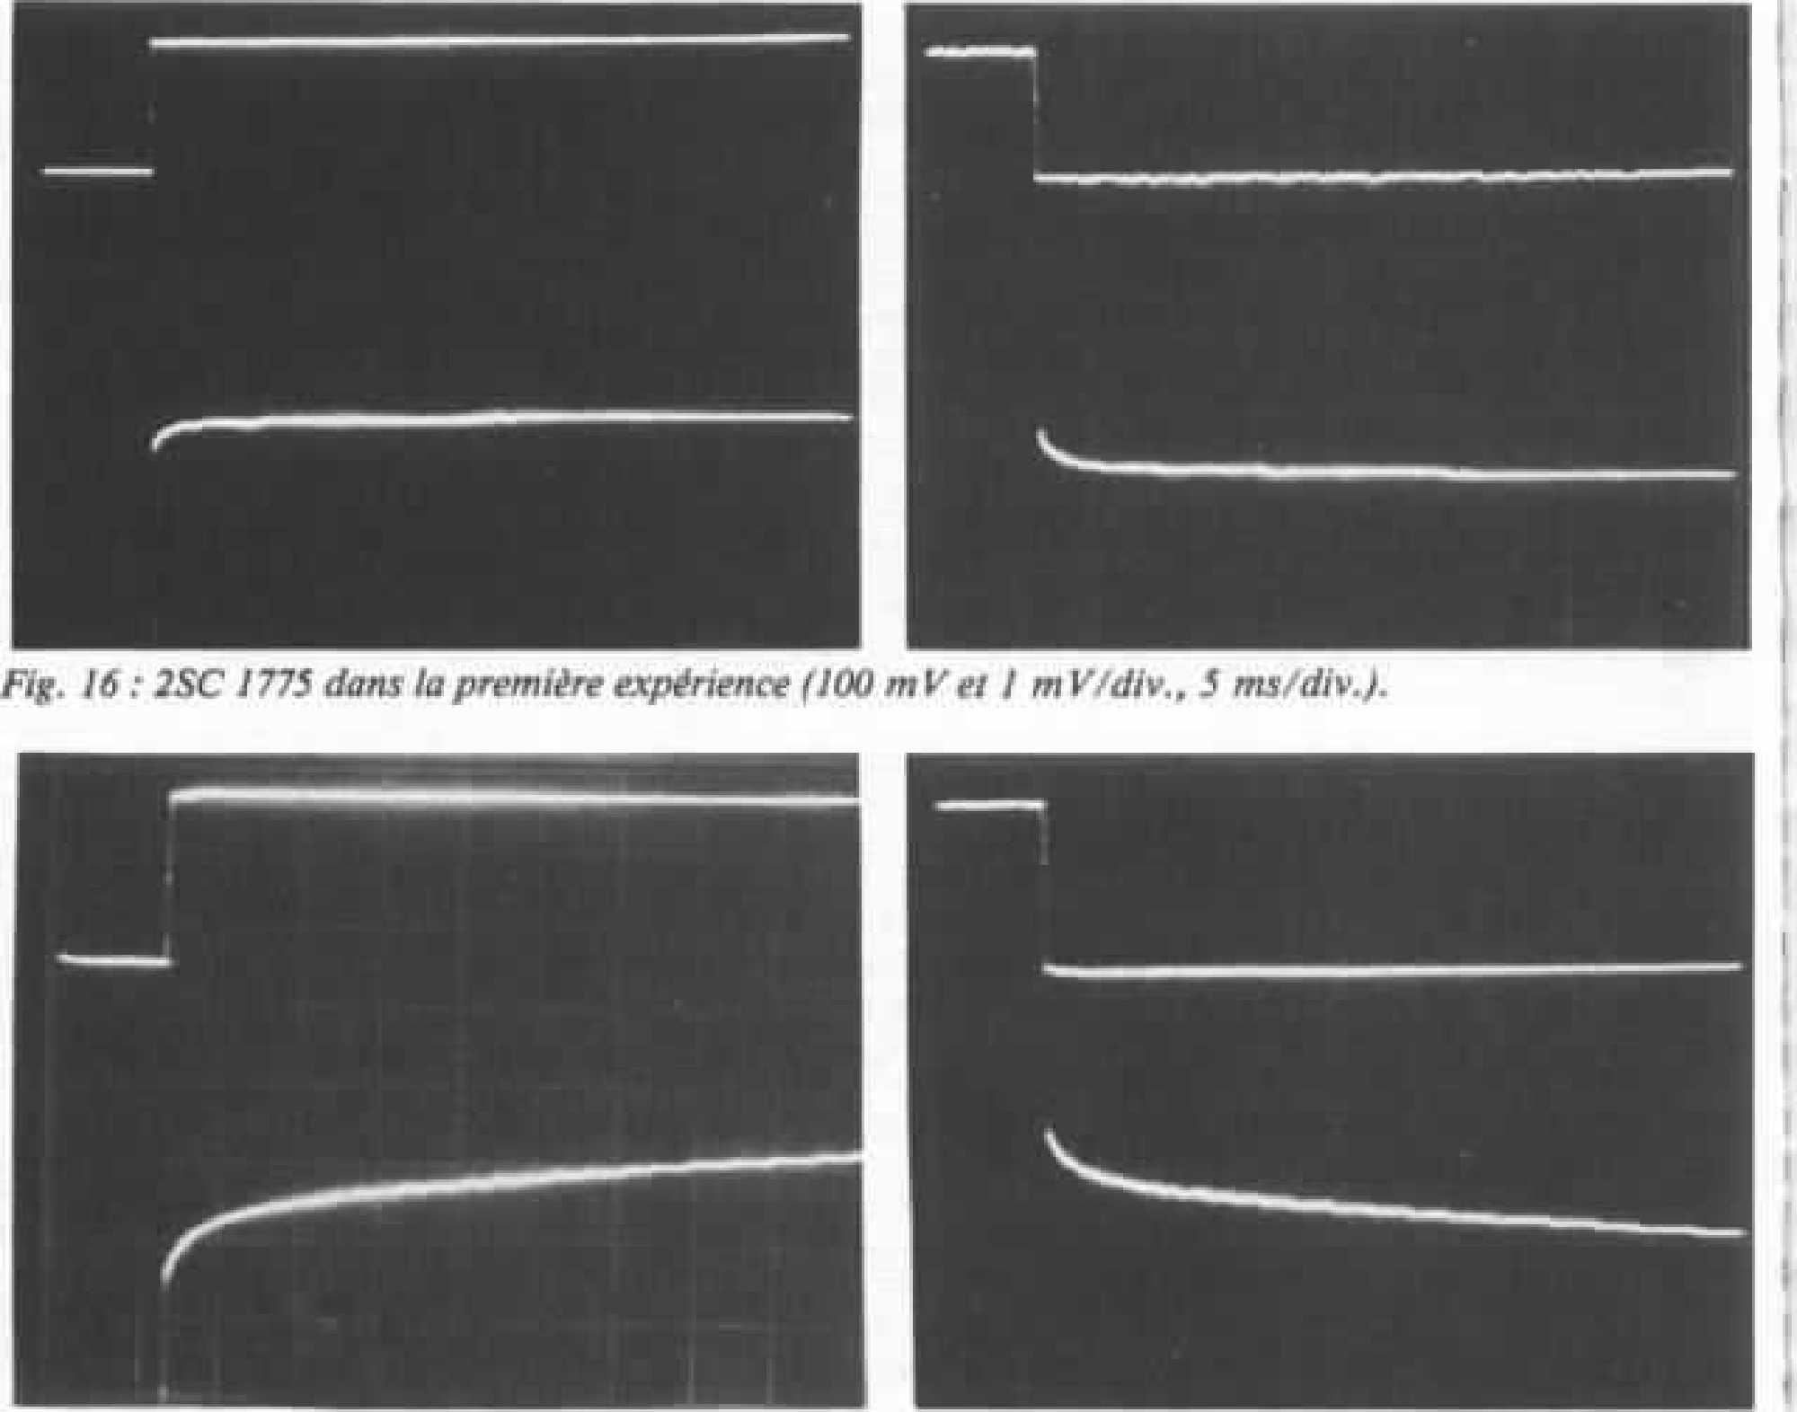
précision que rrchprçhçn: les aud|opfaj|«, elles sont Join d'Ctre négligeables. Il se trouve que les constantes de iemps associées a ces phénomènes, font qu’Ils ont toutes les chances de passer inaperçus dans un test sur un signal sinusoïdal a I kHr, au moyen d'un distarïicmètre. Pour !« dècekr au distoniomètre, il faut descendre à quelques dizaines de Hz ou plus bas. Les mesure;, classiques ne pousseront donc pas la concepteurs de circuit drctroncoustiqucs à lutter contre la distorsion thermique. Pour lant dans un signal musical dent le niveau varie en permanence un signal faible qui succède à un signal plus fort risque d'éne pollué par la mémoire ihcrmique des transistors
Fig I⁷ W⁸ ia première expérience flOO m 1'er 2 m [ Vdiv.. J ms/dit/ Z
Après celle première e^péri men la lion qui correspondait aux transistors faibles signnux. nom en avons fait une nuire pour des signaux plus tmpor lants. Les signaux retenus pour cette nouvelle expérience (cf. figure nª 18) correspondent pour une icnsion çolkcteur de 3 V, à 35 et 200 mW de puissance ins- iantanêe; La puissance moyenne vaut donc
P_{B}-aM}x0,ï+3îx0,8
= mW
Cette foiï*ci les différences entre les transistors testés sont plus marquées : pour In punie mféneure du créneau du signal (P ■ 35 mW) pendant que lu tempérai tire du iransislor baisse ou retrouve des rèsullatv voisins de Ceux de in première expé rienec, mais lu dispersion des viiruitioiu est plus impartamc : ! ,5 mV pour le Kl 393 (cf figure n* 19), 1,6 mV pour le 2SC 1775 {cf, figure n° 2û), 2,4 mV pour le BSS 73, 2,K mV pour le MM 3DO7 ci autour de 4 ni V pour la autres transistors (voit le cas du 2N 222 sur la figure n⁰ ïl, par exemple) (muI pour le 2N 918 qui est un cas particulier comme nous le verrons plus loin}.
Pour lu partie supérieure de» créancaux i2w mW), il j a plu-
ùeun eomportwnenis des tran- lilton. Pour certains on retrouve une croissance du signal de sortie du transistor comme pour ht première experience, avec des amplitudes de variation diverses : 15 mV pour le 2N 2222. 30 mV pour le 2N 2484. 15 mV pour le 2SC 984, 10 mV pour le 2N 2219 A (et. figure n 22), 6 mV pour le MM 3007.
Pour d'autres transistors, la variation se stabilise au bout d’un certain temps (voir la figure n’ 23 pour le 2SC 1775) ou même t’Inverse légèrement (voir la figure n^{B} 24 pour le BC 109 C el la figure n⁴ 25 pour le BF 393). Pour le BSS 73 h variation
positive est très brève avant une variation négative importante (cf. figure n’ 26). Pour le 2N 918. il n‘a pas été possible d’obtenir le courant prévu dans cette expérience, â cause du fai
 | P |  | 2ÛOmW
 |  | 35raH | Aô ran
 |  | 35raH |  | t _

Fig. 18 : Signaux dr la seconde expérience.
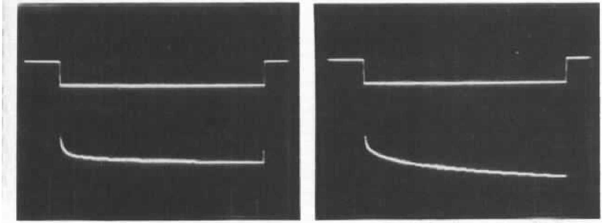
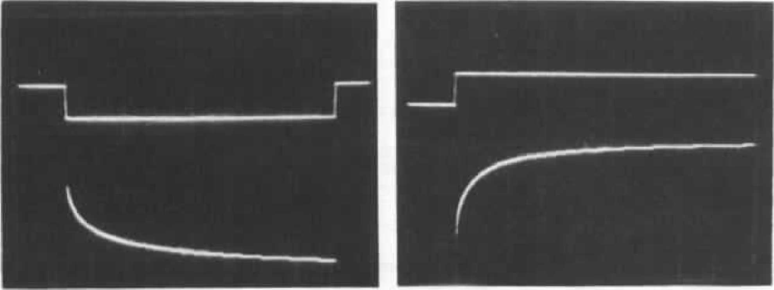
ble gain en courant de ce transistor, pourtant malgré la moindre puissance dissipée dans le Iran- sislor durant le créneau positif, le comportement de ce transistor est très original (cf. figure 27)
Fig. 20: 2SC 1773 dans la seconde expérience fi V et 1 m Vfdiv. et 10 ms/dri j.
Fig. 19 : B F 393 dans la seconde expérience f! V et 2 mV/dtv. et 10 ms/divj.
Fig. 22 : 2N 2219 A dans la seconde expérience fl Vet4 mVfdiv. et2 ms/divJ.
Fig. 21 : 2N 2222 dans la seconde expert en ce (I Vet 2 mV/dtv. et 10 ms/div,).
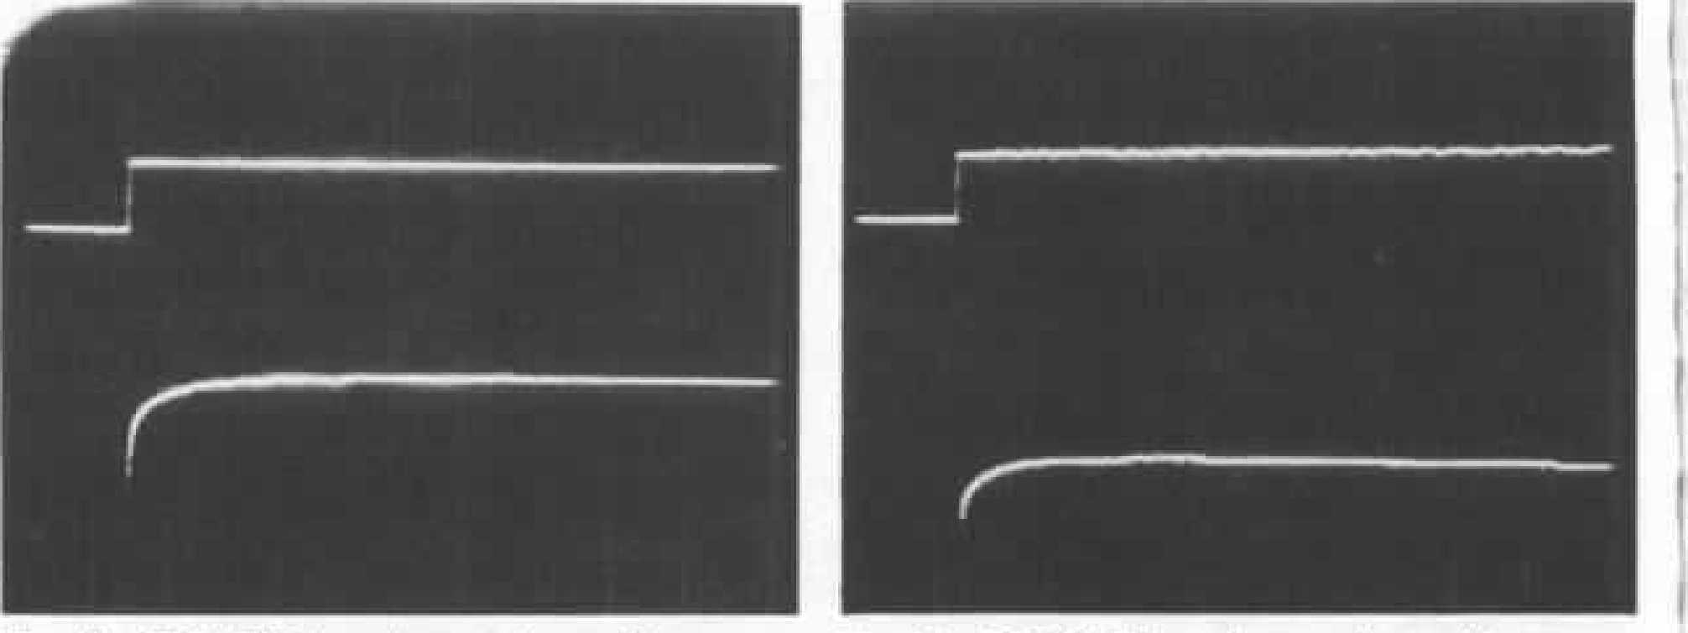
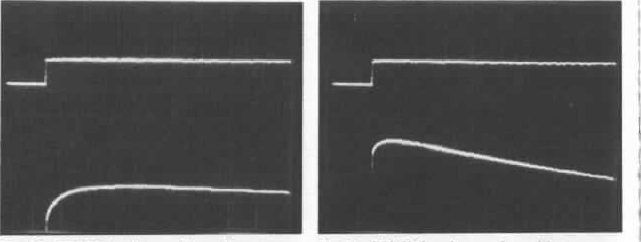
lu variai ion est uniquement negative.
Fig. 23 ; 2SC 1775 dans la seconde expérience Fig. 24 : BC 109 C dans ia sec onde expérience
fl y et 1 trtV/idi-. ei 2 ms/div./. fl V et 2 mV/div. et 2 ms/divj.
Fig. 25 : BF 393 dans la seconde expérience Fig. 26 : BSS 73 dans le seconde expérience
fl Ver 1 m V/div, et 2 ms ^{J}div.F (I Vet l m V/dN. et 2 tns/dl^l
Ca variaiioris nàgalivcï ont dr quai surprendre, car l'augmenta- lion de la puissance dissipée provoque une élévation de la tempérai une qui fait décroiirc la valeur de Vapour un eau ram collecteur donné : c'ut oublier le courant d'enltce du trunitHOr. Dans nos expériences, nous eKamincns 1« variutioiu de V. or
V. = V.-V^
V, résulte de la tension du générateur d’impulsions et de l'action de h sur sa résistance interne (et ligure n" 28)
- V - FU , Ih
V, - V -R.-h - V_{w}
Quand la temperature du transistor augmente, il y s deux effets qui se conjuguent OU se combatieni : I» variation^ de v_{hl} et de I- pour un couranl collecteur donné (on peut le considérer comme presque Fixe étant donné lu faibta variât ions que nous avons mesurées).
V, - V,-R_{t} IJD-VUT)
C'est ce que confinne Tobscr- vallon au moyen de noire loupe des tensions sur lés batts des transistor» testés La ligure n: 29 montre le signnl sur la base du 2N 1219 an cour» de notre deuxième série d'expérience. La figure n* 1(1 montre celui du 2SC 1775 dans les mêmes condiiiens rl In figure 0⁴ 31 montre le signal sur la buse du 2N 918 pendant lu seconde série d'experiences. Si on compare les signaux de base rl d'émetteur dans Cés trois cas. on connate bien une diminution avec l'accroissement de la température.
Il y a donc deux sources de dJL- Torsion thermique dans les transistors bipolaires . les variations de V_{ta}en fonction de la icmpéra- ttire, qui ■.ont en général bien
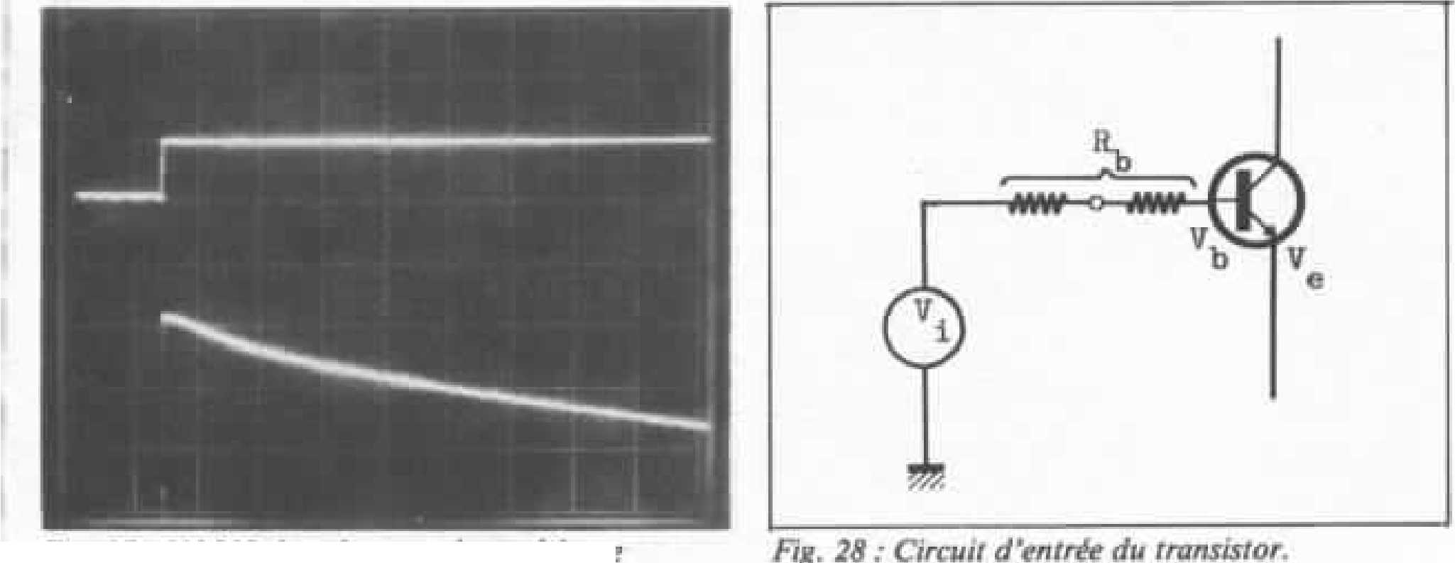
çonnq» ri les variations du cou* rant de base (daru un sens ou l’autre srlun k point de fonc- tjonnement) dont l’effet est fonction de l'impédance vue pur lu hast du transistor cl donc esscnticllcnicnt variable Cç second phénomène esl moins ès * dent, c’«t pourquoi on y pense nuire. Par exemple, daru noire mantagede tesi, la refinance suc pur h base d« iranshtors lestés est d'etivircn 700 2. ce qui n’esr pus une valeur particulièrement élevée.
Fig. 27 ; 2A' 9/3 clans ta seconde expérience (1 V ef 2 m . el 2 rnn^div.).
Fn jouant tur ta rèduance vue pat la base, on petit obtenir des dis torsions thermiques pour lesquelles les variations de lu tension V, ont des allures extraordinaires, comme celles de la figure 32. On al bien lain du modèle généralement utilisé pour décrire k fond ion ne m cm du transistor.
Quelles peuvent être les conséquences des distorsions thermiques dans les circuits d'amplifi- Uition électroacoustiqurs ? Pour les transistors travailimit en classe A, nous avons vu que la puissance instantanée Mt une fonction parabolique du signal ; si le pomi de repos est bien centré les distorsions thermiques interviendruni pour des variation» de niveau et pour les
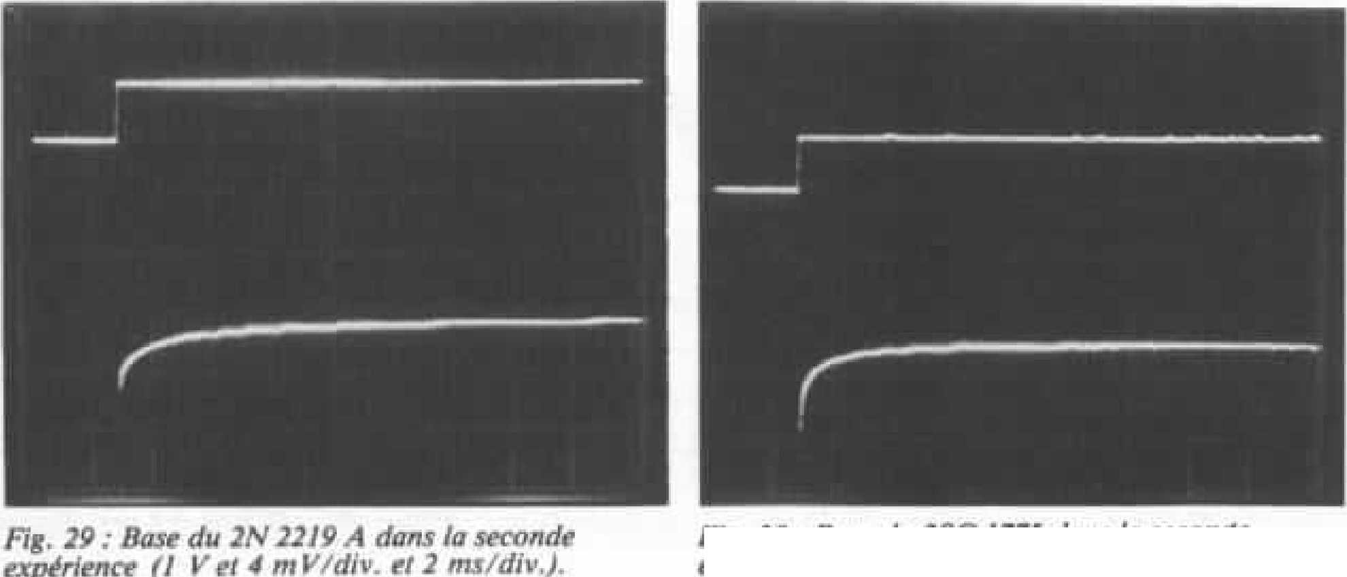
signaux graves Si l'impcdunce vue pm le collecteur est faible (collecteur commun ou collecteur chargé par un miroir de cuu- rant ou une base commune, par exemple J la foncliutt parabolique se réduit a une droite ei la disiar- siiotl thermique sera font non de la symétrie des signaux lie violon par exemple fournit des signaux dissymétriques) pour les fréquences supérieures à celles correspondantes aux consl antes de temps ihcnniqucs cl in lcr viendra également pour les fréquences basses Toules ers distorsions devront être combattues par la contre-réaction avec toutes les limites que nous avons vues A
Fig. 30 . Base du 2SC 1775 dans la seconde expérience (I V'el I ml'. tïiv. et 2 ms/div.).
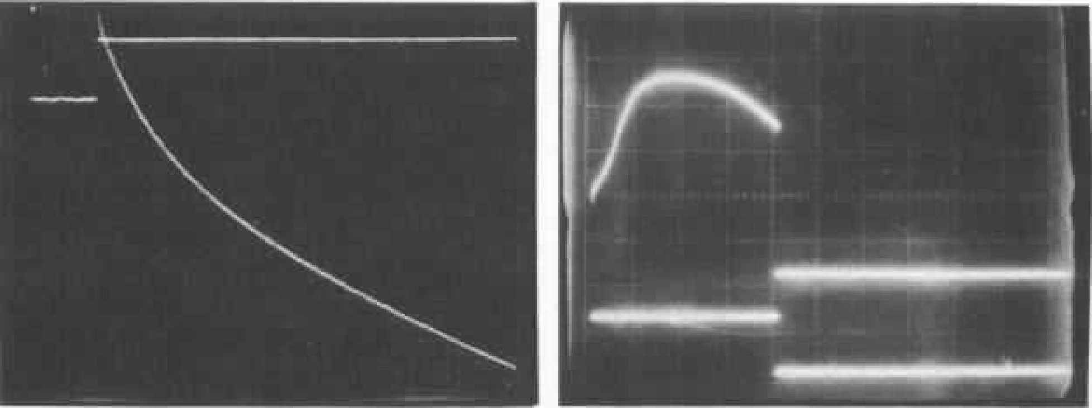
son action (cf L Audiophile h" 28).
Fig 31 : Base dit 2N 918 dam ta seconde expérience Fit, 32 ; « L e trunsistor, t el inc onnu » fl Vet2 m V/dlv. ei 2 msMiv.h
Pour le* èiugc^ de sortie, les impodante* candui sent i des distorsions ihermiqoc^ conséquentes en classe B conune t'oni dénoncé MM Satu. Higas hiyarrm ¢1 Jiko et comme je l'explique dans L'Audiaphik n^{B} 29 ; pour les circuits en classe A PefFet est beaucoup allènué. Ici encore ce sera du travail pour la contre-réaction.
A n repos de co ni re-réaction. il me semble que le poiui le plus seiuilblr aux phénomènes de dis- terrsions thermiques est le pre ntter éiage où s’effectue la cour- parai son entre le signal d'entrée cl celui issu du rcscui de conire- rêâctiem : les erreurs résultant de la distorsion tlicrnuques ne seront pas prises en compte par la contre-réaction, mais ^cronl amplifiés avec le signal d'cnlrct ; cette distorsion ihcrmique n'esi pas fonction du ngnal d’entree de rampHftcaieui mais du signal de sortie du premier étage. Celui- ci peut ttrc assej différent dr celui d’entrée, comme cela a déjà été montré à plusieurs reprises pour les circuits mal reboudes qui produisent de la diitorsion d’intermodulation iransiloire.
Nous avons voulu compléter nos mesures par des «tu dé tran- sisters il effet de champ. Mat- heureu se nient notre montage de tesi n’était pas très adapté à ce genre de test pour lequel il n’était pas prévu. Néanmoins il a été possible de faire lu seconde expérience sur un IN 4393 ; h figure n' 33 montre les résultats obtenus,
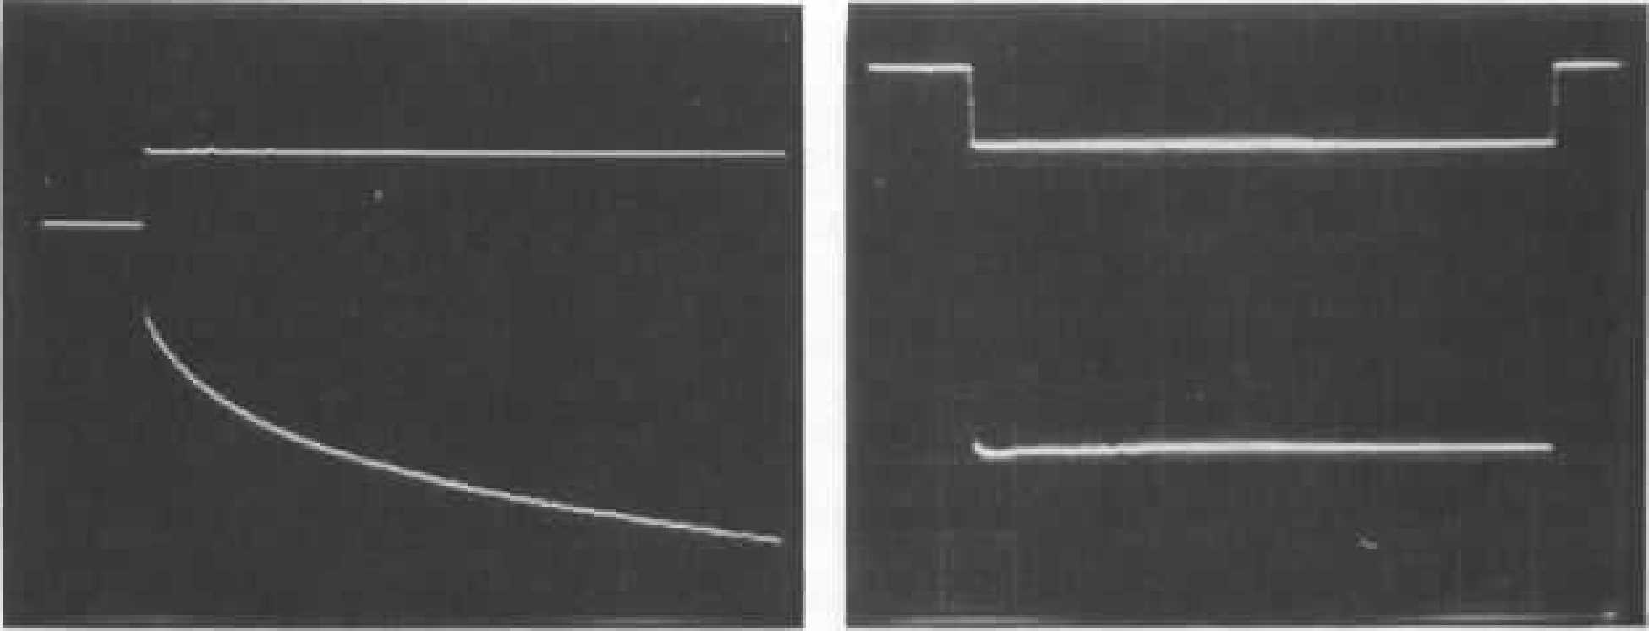
Nous avons aussi essayé cette expérience sur un 2SK 30 A (connu des audiophiles et utilisé en érage d’entrée de la punie linéaire du préamplificaleur Kanèdal mais nous avons été limité pour la puissance dissipée Jurant le créneau supérieur, à 140 mW Lé result al de celte experience fel figure n ’ 34) est
Fïg. 33 : 2N 4393 dans ia seconde expérience fi K et m F/div. ci 2 ms/divj fl K et 0,4 mV/div. ci 10 nts/dlvj.
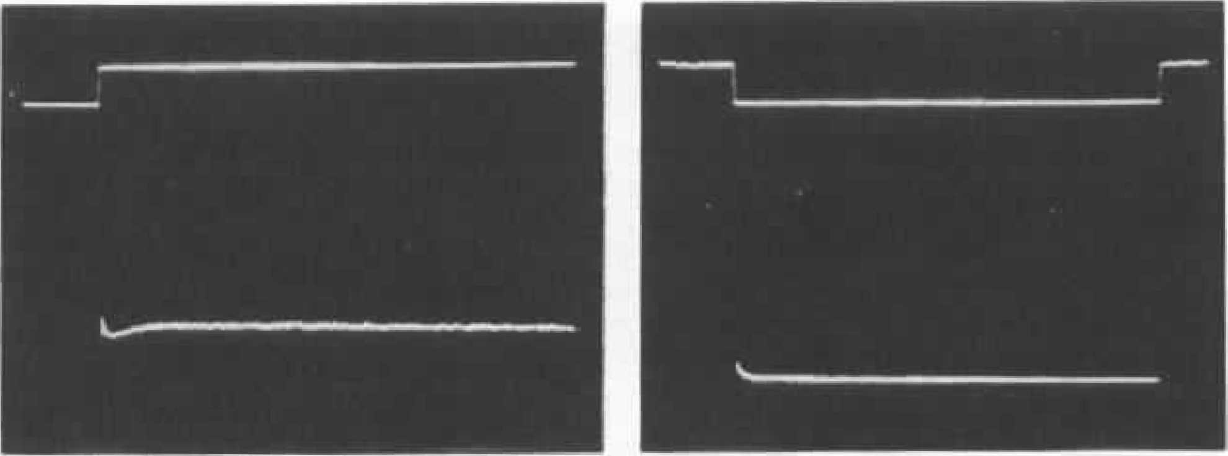
absolument remarquable : prati^ quemeni pas de distorsion thermique I Je suis bien conscient des limites de cette expérimentation qui finalement ne teste la dmomon thermique qu'en deux points de la caractéristique du transistor, mats j'ai été stupéfait par les performances de ce Iran sistdr choisi sur des critères subjectifs.
Fig, ; 2SK 30 .4 dans la seconde expérience (200 mV et 100 p^/div. et 2 ms/div^ (200 mO et 400aV/div. et 10 msJdiv.),
Pour conclure cette première approche de h distorsion thermique, qui voulait avant tout mettre le phénomène en évidence, on peut dire que :
- la distorsion ldermique existe bien et qu'on peut la montrer ;
- elle a pour les transistors bipolaires deux causes ;
- les mesures classiques qui utilisent des signaux symétriques et de niveau stable ont peu de chances de déceler ce phénomène ;
- on peut y voir une des causes des divergences entre jugement subjectif et mesures classiques ;
- il n'est plus possible après avoir vu les résultats de telles expériences de traiter de fou ou d'escroc. les audiophiles qui disent que les mesures classiques ne mesurent pas tout puisqu'ils entendent d'autres différences et que tes équivalences « officielles « entre transistors sont a considérer avec la plus grande prudence.
C'est pourquoi il va falloir prolonger cette étude dans les axes suivants : essais plus fouillés sur les transistors A effet de champ, essais sur tube, recherche et test de remèdes û la fièvre des transistors.
A suivre...

